慶野松原海水浴場売店施設運営事業者募集要項
１．目的
南あわじ市では、海水浴場開設期間に合わせて、来訪者の利便性向上を目的として南あわじ市内外の方が慶野松原で楽しく過ごしていただくことにより、慶野松原の魅力アップと利用者ニーズに合った飲料・軽食・物品などの販売を安定的に行うことができる、売店施設の運営事業者を公募いたします。

２．営業日時
期間：令和８年７月４日から８月２３日までの間
時間：午前９時～午後６時の間

３．営業場所
慶野松原海水浴場売店施設（南あわじ市松帆古津路970-78地内）
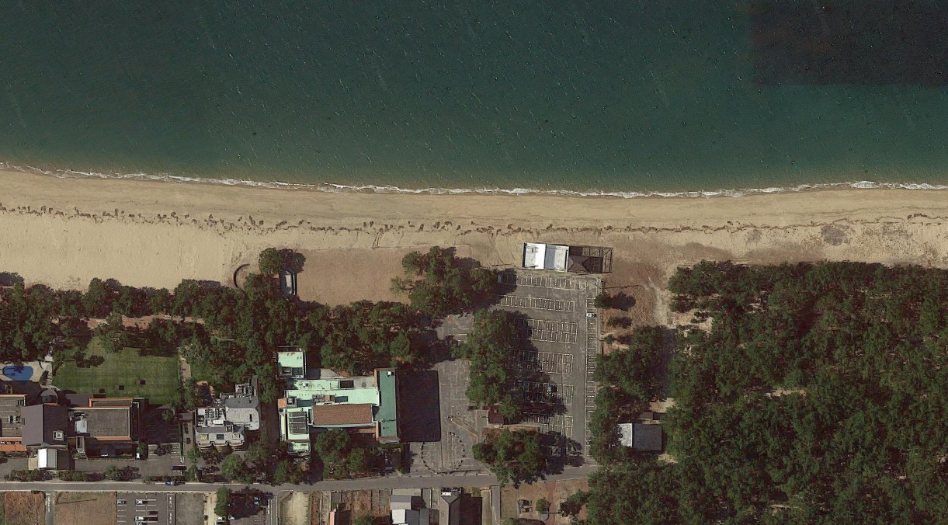
遊 泳 区 域 （予定）
慶野松原位置図
国民宿舎
慶野松原荘
国民宿舎駐車場
海水浴場駐車場
売店

４．募集内容
(1)営業資格
以下のすべての条件を満たすこと。
- 南あわじ市内で３年以上、事業を営む事業者（法人又は個人）であること。
- 飲食を販売する場合、食品衛生責任者を選任し保健所に届出をすること。
- 営業期間中、海水浴場内の環境美化に努めること。
- 名義貸し、委託は禁止する
- 事業者の代表者・関係者（従事者含む）等が暴力団関係者でなく、南あわじ市暴力団排除条例を遵守し、同条例に基づき行う事務手続きに積極的に協力すること。
- 市税等の滞納がないこと
- 募集要項に定める条件を満たし、誓約書を遵守すること。

(2)提供品目
営業することができる品目は、次の①～③の要件を満たすものする。
- 事業者が自己又は自己の責任において生産又は販売する品目であること。
- 各種法令、条例等に違反しない品目であること。
- 危険、汚破損、腐敗及び悪臭発生の恐れのない品目であること。
※営業出来ない品目例：生き物（昆虫、動物等）、違法コピー商品（偽ブランド品等）、危険物（石油・ガス類、模造刀、モデルガン等）、抽選くじ

(3)募集数
１件

(4)営業の制限
審査により営業を断る場合がある。なお、審査にあたって、次の条件を満たす事業者を優先的に採用する。
・南あわじ産の食材を活かした飲食ブース

(5)営業の許可
保健所発行の「営業許可証等」を提出後、売店施設営業許可証を発行する。

(6)保健所等の許認可
各営業者の負担において、保健所等において、許認可の必要な業種を取得するとともに、許認可証の写しを営業開始の日前までに南あわじ市へ提出すること。ただし、許認可証の写しの提出がない場合は、営業の申込を取り下げたものと見なすので注意すること。

(7)売り上げの報告
全営業期間の終了後、南あわじ市へ売店運営に係った収支計算書の提出を行うこと。

５．申込方法
営業申込書兼営業計画書に必要事項を記入の上、必要書類を添えて南あわじ市へ提出すること。
(1)受付日時
令和８年５月３１日（金）

(2)提出方法
持参、又は郵送

(3)提出書類
①運営業務申込書
※提出書類は、南あわじ市が配布する専用の用紙を使用すること。
※販売品目に記載のないものは、販売することは不可とする。
※販売品目の欄には、料理の種類等ではなく、メニュー名を１品詳しく記入すること。
②誓約書
※代表者の自筆の署名、押印が必要となる。
③営業許可証等の写し
※食品を調理・販売する場合は対応する営業許可証等の写しを提出すること。
※許可不要品目での申し込みは不要。（許可が必要な品目は、事前に保健所にて確認すること。）
※申請時に許可証等を有していない場合、営業開始の日前までに取得し、提出すること。
④法人登記事項証明書の写し（法人で申し込む場合）
※発行から３ヶ月以内の写しを提出すること。

(4)その他
同一の申請者で複数申込むことは不可とする。また事業者の代表者が別の申込において、代表者、従事者のいずれになることも不可とする。
これらに反する申込があった場合は、そのすべてを無効とする。

６．営業場所等
慶野松原海水浴場売店施設内
・営業スペースは原則、横9m×奥行6m以内とする。
・テント、テーブル、その他必要な機材、消耗品等は営業者で準備すること。
・設営に関して、スーパーハウスやプレハブ等の施設の設営は認めない。
・設営、器具等の搬入、設置から調理、販売、撤収まで営業者が行うこと。
・調理等に使用するガス又は電化機器は営業者で用意すること。
・火気を取り扱う場合、消火器を設置すること。

７．施設使用料
１㎡あたり35円×面積54㎡×日数（電気代別途）→1日当たり1,890円(電気代別途)
※ただし、人件費及び荷物の搬送費並びに店舗ごとに必要とされる備品、消耗品等については、各事業者の負担とする。
※やむを得ない事象の影響で海水浴場の開設が中止または期間が短縮等になった場合においても、経費の補償はしない。

８．その他
(1)営業者は募集要項を遵守すること。もし、これに反する行為があった場合、営業を取り消す。また、営業取消の場合、これにより発生した損害については、一切賠償しない。
(2)人身、物損、盗難等の事故に関して、南あわじ市は一切の責任を負わないものとする。
(3)営業及び食品販売行為に関して発生したトラブルに対しては、販売後も含めて営業者にて対応することとする。
(4)営業にあたる提出書類には虚偽の内容を記入しないこと。また、提出書類の内容に変更が生じた場合は直ちに南あわじ市に報告すること。また、提供品目を追加する変更は認めない。
(5)来場者の迷惑となる行為（BGM音量、宣伝行為、誹謗中傷等）は行わないこと。
(6)飲酒した者が営業、販売を行わないこと。
(7)食品等の販売は、食品衛生法の規約を守り、保健所の許可等が必要な業種は各自取得し食中毒の内容に十分配慮すること。
(8)家庭用品品質表示法、食品表示法、食品衛生法、不当景品類及び不当表示防止法等に定められた表示方法、内容を遵守すること。
(9)各種営業許可証は来場者に見える位置に掲示すること。
(10)営業時に出たゴミ、容器等については責任をもって持ち帰ること。また施設は海域に隣接しているため、生ゴミや油等は絶対に流さないこと。
(11)営業者は、入れ墨等、来場者を不快にさせない工夫をし、全ての来場者（関係者含む）に対し、笑顔で接客する等、明るい海水浴場運営に協力すること。
(12)営業者が暴力団員（暴力団員による不当な行為の防止等に関する法律（平成３年法律第77 号）第２条第６号に指定する暴力団員をいう）でないこと。また、それに該当する者を雇わないこと。なお、営業開始後においても代表者及び従事者が暴力団員とならないこと。
(13)提出書類については、慶野松原海水浴場管理者の南あわじ市と情報を共有するものとする。
(14)南あわじ市からの指示、指導に従うこと。
(15)やむを得ない事情がある場合、募集要項内の規定等を変更する場合がある。
(16)本事項に記載のある項目を違反し、南あわじ市の指示に従わない場合は、即時退場を求める。

９．個人情報について
提出書類記載の内容については、慶野松原海水浴場管理者の南あわじ市と情報を共有するものとし、個人情報保護法並びに関連法令に基づき、営業者の募集、管理以外の目的には使用しません。

10．問い合わせ先
南あわじ市経済観光部商工観光課
〒656-0492 兵庫県南あわじ市市善光寺22-1
TEL : 0799-43-5221
FAX : 0799-43-5321
Mail：shoukou_kankou@city.minamiawaji.hyogo.jp

